**桃園市立大有國民中學112學年度第一學期第三次評量試卷**

|  |  |  |  |  |  |  |  |  |  |
| --- | --- | --- | --- | --- | --- | --- | --- | --- | --- |
| 年 級 | **九** | 考 試  科 目 | **地理** | | | 命 題  範 圍 | 第五冊全 | 作 答  時 間 | 45分 |
| 班 級 |  | 姓 名 |  | 座 號 |  | 分 數 | **題目卷上請寫上答案** | | |

選擇題共45題，1-10題每題3分，11-45題，每題2分。

1. 地理作業需利用以下四張經緯度地圖完成「大洋洲政區圖」的繪製，唯榕選擇哪一張地圖，才能完成該項作業？

|  |  |  |  |
| --- | --- | --- | --- |
| (A) Y16E6-K-1-3-1 | (B) Y16E6-K-1-3-3 | (C) Y16E6-K-1-3-4 | (D) Y16E6-K-1-3-2 |

1. 對蹠(ㄓˊ)點是指「從地球上的某一地點向地心出發，穿過地心後所抵達的另一點」。位於**赤道**與**國際換日線**交會處的**吉里巴斯**，其對峙點會落在何處？(A)幾內亞灣 (B)東非高原 (C)北美大平原 (D)格林威治天文台。
2. 圖1為馬紹爾國旗，國旗上藍色(底)代表所在的太平洋，橘色與白色線條象徵橫越地球的赤道，以及最早日出與日落；星星的位置在線條以北，代表國家位於北半球。請就國旗表達的意涵，馬紹爾的位置最可能位於圖2何處？(A)甲 (B)乙 (C)丙。



**←橘色**

**←白色**

**圖1**

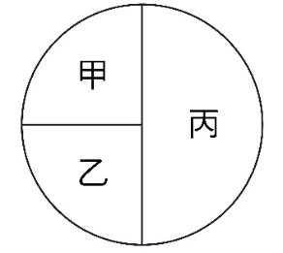

180º

0º

**圖2**

1. 從關島首都亞加納(13°N，144°E)飛往夏威夷群島(21°N，158°W)，抵達後最可能有哪些變化？(A)季節相反 (B)降水量減少 (C)日期加一天 (D)日期減一天。

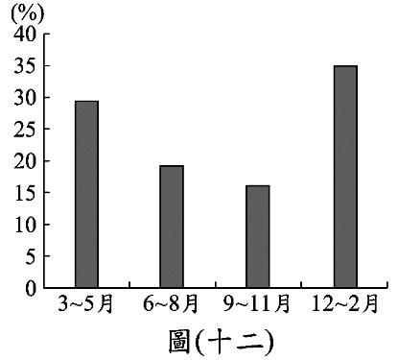

**圖3**

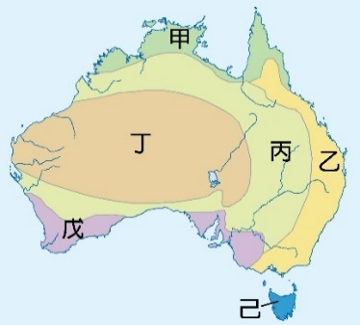

**圖4**

1. 圖3是某地各季的國際遊客比例。已知當地乾季的國際遊客比例最高，請問該地最可能出現於圖4中的哪一種氣候？ (A)甲 (B)乙 (C)戊 (D)己。
2. 見圖5，在澳大利亞，相較於西南部的平原(乙地)，東南沿海平原(甲地)人口較多且密集，最可能的原因為何？(A)地形相對平坦 (B)緯度相對較低

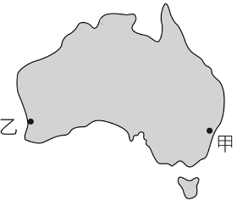

**圖5**

(C)雨溫同季特點 (D)離東南亞更近。

1. 澳大利亞**獨特**的動植物生態帶動了觀光業的發展，造成澳大利亞擁有獨特動植物生態的主因為何？(A)四面環海與各大陸隔絕 (B)保護野生動植物政策 (C)沙漠廣大導致動植物獨自演化 (D)地形種類眾多使動植物多元。
2. 紐西蘭的火山、冰河豐富景觀，吸引不少電影到此取景。新冠疫情期間，紐西蘭邊境封鎖，若仍欲拍攝火山、冰河地形，建議電影團隊可以改到以下哪個國家拍攝？(A)冰島 (B)瑞士 (C)芬蘭 (D)海地。
3. 相較於中、美、俄等農產品出口大國，澳大利亞與紐西蘭在農產品銷售市場上仍極具競爭力，其原因最可能為何？(A)生長季與北半球相反 (B)氣候條件更適合作物生長 (C)被殖民期間奠定基礎 (D)單一作物大量生產。
4. 佳臻打算利用勞動節(5月1日)到澳大利亞的雪梨觀光，出發時的台灣，最可能遇到哪一種天氣狀況？

|  |  |  |  |
| --- | --- | --- | --- |
| (A) | (B) | (C) | (D) |

1. 承上題，抵達雪梨的佳臻，最可能看見哪一種自然景觀？(A)櫻花盛開、花瓣飛舞 (B)綠樹成蔭，蟬鳴蛙叫 (C)滿山楓紅，碩果累累 (D)冰天雪地，白雪皚皚。
2. 圖6是某國於西元2000年發行的紀念鈔票，圖中左側是該國的國土，而中間的船隻則是昔日當地原住民在海洋上航行時的船隻外型。根據文、圖提供的資訊判斷，以下敘述何者正確？　(A)該國家為吐瓦魯　(B)海洋是指印度洋　(C)原住民為南島語族　(D)鈔票幣值為一百元。

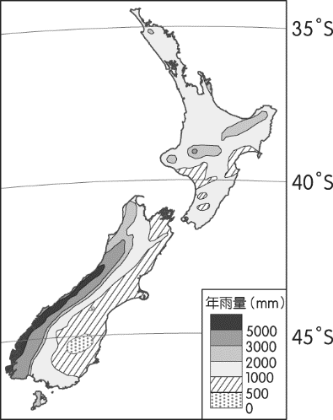

**圖7**

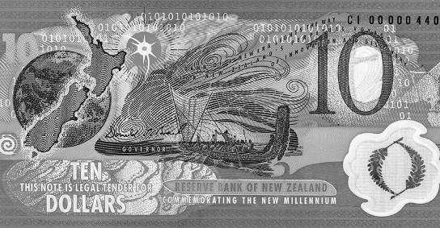

**圖6**

1. 圖7為大洋洲某國年降水量分布圖，從圖中可知東岸降水量少於西岸，此種現象與下列哪兩項因素關係最密切？　(A)地形、風向　(B)洋流、緯度　(C)緯度、風向　(D)洋流、地形。
2. 承上題，下列哪個國家和該國有相同氣候，移居該地時最能適應當地環境？(A)南非 (B)英國 (C)希臘 (D)土耳其。
3. 齋戒月期間，穆斯林於每日太陽升起至日落間禁止飲食、抽菸及口出穢言。2022年的齋戒月為4/1~5/1，圖8中何地的穆斯林禁食時間最短？(A)甲　(B)乙　(C)丙　(D)丁。

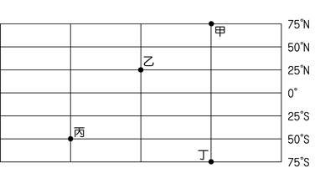

**圖8**

1. 兩極地區的降雨量皆相當稀少，這和當地何種氣候現象關聯最大？(A)蒸發不盛　(B)風力強勁　(C)寒流流經　(D)年溫差小。
2. 若以直線距離來看，世界上哪一大洲最北點與最南點(不計島嶼)分別距離北極點與南極點最近？(A)美洲 (B)亞洲 (D)非洲 (D)大洋洲。

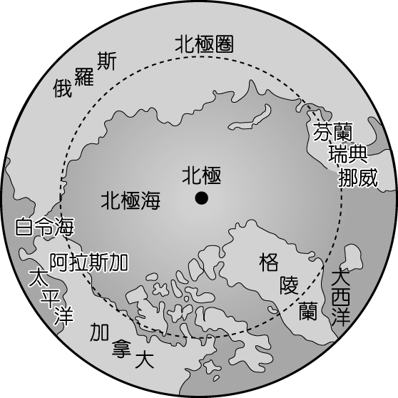

**圖9**

1. 圖9為以北極為中心所繪製出的地圖，由圖中位置加以判斷，阿拉斯加位於北極點的哪一個方位？(A)西南方　(B)東北方　(C)正南方　(D)正北方。
2. 「西北航道」是指從加拿大東北部向西到達美國阿拉斯加北面的路線，是一條連接大西洋和太平洋的航道。隨著「西北航道」海冰的融化，阿拉斯加生態系統可能出現下列哪種變化？ (Ａ)國王企鵝數量減少 (Ｂ)高山雪線*向上移動 (Ｃ)北極熊生活空間增加 (Ｄ)海冰分布向南延伸。 **\*雪線指永遠積雪的下限**
3. 2022年中國與太平洋的索羅門群島起草一份安全協議，中國將在索國設立軍事基地，因此引發澳大利亞的緊張。長期以來澳大利亞一直是索國主要的夥伴，以及最大的援助國，但索國政府表示「正在擴大與更多國家安全合作，其中也包括中國」。根據上述事件，可能推論出以下哪一種國際情勢發展？

(A)澳大利亞積極成立亞太經濟合作會議 (B)大洋洲的戰略地位重要性更加被凸顯

(C)美、澳、紐在大洋洲影響力逐漸削減 (D)大洋洲島國取代紐澳成為區域核心角

1. 2021年的聯合國氣候會議上，吐瓦魯的外交部長站在海洋上發布宣言，「我們將成立第一個數位國家，讓我們美麗的島嶼永遠留在元宇宙中。」身為第一個地球環境難民國，現已經陸續將居民遷移到其他國家。上述的環境難民，最可能是來自哪一種自然威脅？　(A)海水溫度上升導致生物致死　(B)地震頻繁引發海嘯湮滅家園　(C)海水面上升淹沒國土陸地　(D)火山噴發有毒氣體無法居住。
2. 詩寯說：「你是巴塔哥尼亞高原，我是來自⬜ ⬜ ⬜的水氣，我長途跋涉、竭盡全力靠近你，卻被安地斯山擋住，永遠都傳不到你那裡。」從地理位置推論，最合理的水氣來源為何？(A)北極海 (B)太平洋 (C)大西洋 (D)印度洋。
3. 以下哪一句最可能為圖10中甲、乙、丙三地的敘述？

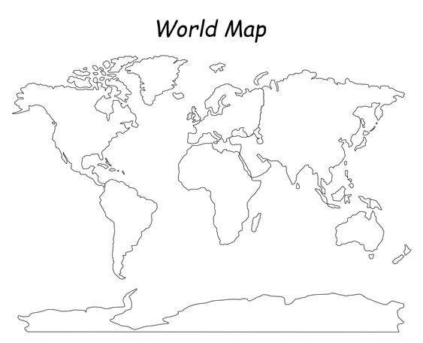

**甲**

**乙**

**丙**

**圖10**

(A)日夜溫差大，水土缺乏，農業困難，動物夜行

(B)降水期集中，生態豐富，非法狩獵，人口較少

(C)乾溼季分明，旅遊發達，依賴灌溉，熱浪野火

(D)全年無乾季，層次分明，世界藥房，過度砍伐

1. 阿納德爾港（[64°N，177°E](https://geohack.toolforge.org/geohack.php?language=zh&pagename=%E9%98%BF%E7%BA%B3%E5%BE%B7%E5%B0%94&params=64_44_N_177_31_E_region:RU_type:city%EF%BC%8815604%EF%BC%89)），全年大部分時間浮冰覆蓋，僅8 ~ 9月間可通航；特隆瑟港（69°N 18°E）可全年通航，甚至可以有樹木生長。特隆瑟港的通航期比阿納德爾港來得長，主要是受到下列哪項因素的影響？ (A)副熱帶高壓壟罩 (B)洋流性質差異 (C)鄰近海域日照量 (D)鄰近海域降水量。
2. 圖11為2018年全球五個大洲各種規模都市的都市人口比例圖。若將拉丁美洲與歐洲兩者資料相比較，最可能推論出拉丁美洲的都市發展具有下列哪項特色？

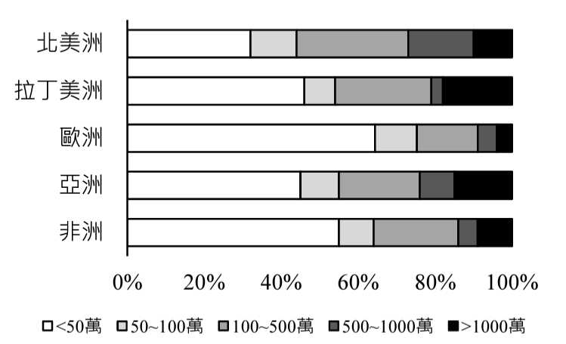

**圖11**

(A)殖民時代的大型都市，迄今公共設施充足，導致人口移入

(B)政府積極推動首要型都市政策，能吸引人口移往大型都市

(C)大型都市就業機會相對充分，促使鄉村人口大量移入求職

(D)鄉村產業結構不夠健全，許多失業人口移動至大型的都市

1. 南美洲南回歸線沿線地區，由西至東可以分成四個氣候分區，依序為下列何者？ (甲)熱帶莽原氣候、(乙)熱帶沙漠氣候、(丙)夏雨型暖溫帶氣候、(丁)高地氣候

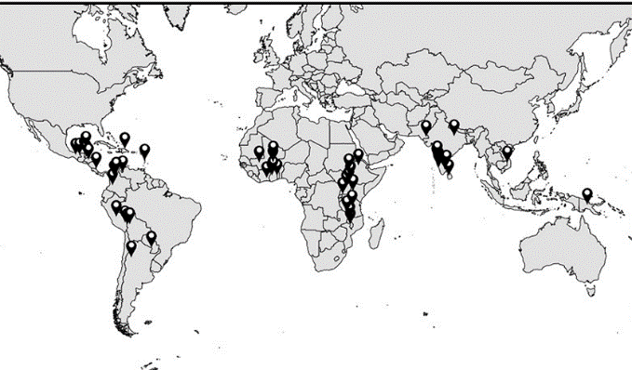

**圖12**

(A)甲丙乙丁 (B)乙丁甲丙 (C)丙乙甲丁 (D)丁甲乙丙。

1. 公平貿易指的是在農產品的產銷過程中，確保生產者獲得公平的報酬、勞動者獲得應有的保障、環境可以得到保護的一種制度。圖12為參與公平貿易生產商的分布，這些生產商的分布區，具有哪些共同的時空背景？

(A)多位於溫帶乾燥區，四至十五世紀時為東羅馬帝國的勢力範圍

(B)多位於熱帶季風區，八至九世紀時曾為阿拉伯帝國的勢力範圍

(C)多位於西風帶，十五世紀後陸續因新航路探險而被發現的地區

(D)多位於熱帶氣候區，二十世紀中期以前曾先後遭歐洲列強殖民

1. 下列為全球四個著名岬角的位置資訊，其中何者位於美洲大陸？(A)甲 (B)乙 (C)丙 (D)丁。

|  |  |  |  |
| --- | --- | --- | --- |
| (A) | (B) | (C) | (D) |

1. 2021年，尼加拉瓜宣布與台灣斷交後，隨即與中國建交。外界推論，這可能和停工多年的尼加拉瓜運河有關。圖13為尼加拉瓜運河位置圖，若該運河啟用後，僅考慮距離要素，古巴沿海港口到下列哪個地區的海運，比起過去利用巴拿馬運河的航程，其距離縮短最多？ (A)巴西里約 (B)日本東京 (C)美國紐約 (D)英國倫敦。

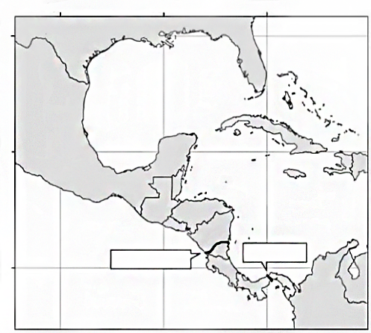

**圖13**

**巴拿馬運河**

**尼加拉瓜運河**

**巴拿馬運河**

**古巴**

* **第28屆聯合國氣候峰會（COP28）在2023年11月30日於阿拉伯聯合大公國的杜拜舉辦，會議中全球氣候計畫主任羅賓遜提到：「今年(2023)全球化石燃料排放的二氧化碳創新高，是40年前的2倍。若目前的碳排放量持續，在15年內升溫幅度可能超出1.7°C。」**

**在會議中，有2項重大決議簽署。**

1. **進行**[**能源系統**](https://esg.gvm.com.tw/article/39354)**轉型、脫離化石燃料**
2. **啟動損失與損害基金：把資金從大多數需對氣候危機負責的富裕國家，轉移到受氣候風險影響最嚴重的貧窮國家，**

**針對第一項簽署，許多國家建議「淘汰」化石燃料，因產油國堅持反對，大會因而妥協使用「脫離」二字。另外，OO及⬜⬜2大碳排放國(皆為開發中國家)皆未簽署此聲明，在COP討論出的承諾或共識也沒有強制約束力。**

1. 建議使用「**脫離**」二字的國家，最可能來自哪一區域？(A)西亞 (B)北美 (C)東歐 (D)東北亞。
2. OO及⬜⬜最可能是哪2個國家？(A)中國、澳洲 (B)美國、中國 (C)中國、印度 (D)印度、澳洲。
3. 台灣代表搭乘最短路徑的直飛航班，其飛行方向應為何？(A)→ (B)← (C)↑ (D)↓。
4. 台灣雖非聯合國締約國，但我們可以用哪一項作法與COP28會議呼應？(A)投資地熱能源開發 (B)增設火力發電廠(C)推動瀕危動物保育 (D)調降電費收費標準。

* **圖14為某地的月均溫及月降水量資料**

**圖14**

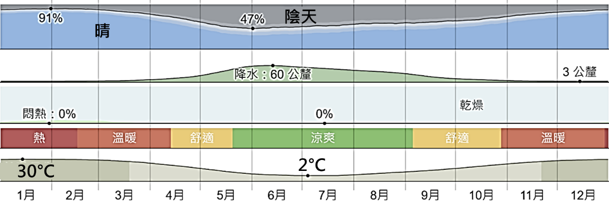

1. 根據圖中資料判斷，該地最可能屬於下列何種氣候類型？

(A)熱帶莽原氣候

(B)夏雨型暖溫帶氣候

(C)溫帶大陸性氣候

(D)溫帶地中海型氣候

1. 此地最可能位於何處？(A)南歐東側 (B)北美西側 (C)中美地峽 (D)南美西側。

* **因全球暖化導致海平面上升，造成太平洋諸多國家或地區的人民無家可歸或是有家歸不得。聯合國人權事務委員會表示，政府若把這些人送回受氣候變遷影響的母國，可能違反人權義務，世界各國需要做好準備，接受數以千萬計的「氣候難民」。**

1. 以下哪個國家的人民，最可能也因同樣原因受到影響？(A)瑞士 (B)荷蘭 (C)波蘭 (D)捷克。
2. 下列哪個國家地理位置最接近題文所述的國家或地區，加上土地面積較廣，最可能成為接受氣候難民的第一批國家？　(A)英國　(B)巴西　(C)澳大利亞　(D)馬來西亞。

* **2023年上映的電影《無邊》，紀錄台灣史上首支前進南極的探險長征過程。長征隊於南極的夏季出發，出發前往南極前，先在靠近南極洲的陸地，進行最後的通訊測試與極地適應，終於克服惡劣風暴及零下30度低溫，順利抵達南極點。**

1. 這支南極點長征隊，最有可能在下列哪裡進行最後的訓練？　(A)歐洲北部　(B)亞洲西部　(C)南美洲南部　(D)大洋洲北部。
2. 長征隊在南極期間，最可能錯過台灣的什麼節日？(A)聖誕節 (B)端午節 (C)父親節 (D)中秋節。

* **「在十六世紀，某國統治今日的墨西哥、中美洲、美國西南部等地，臺灣部分地區也曾為其控制。該國的瓜地馬拉都督（轄區包括今日的瓜地馬拉、薩爾瓦多、宏都拉斯、尼加拉瓜、哥斯大黎加、墨西哥東部）特別重視在當地取得某項物產資源，因此常與原住民發生衝突。然而，原住民認為傳教士能夠融入當地文化，因此對傳教士相對友善。」請問：**

1. 這個總督府屬於何國？ (A)荷蘭 (B)義大利 (C)葡萄牙 (D)西班牙
2. 文中提及的「某項物產資源」，最**不可能**為何？(A)銀礦 (B)黃金 (C)可可 (D)小麥。
3. 當時傳教士在上述都督區傳教時，記錄許多當地特殊的地理現象。這些現象最可能包括下列何者？ (甲)颶風（颱風）、(乙)地震、(丙)龍捲風、(丁)沙塵暴 (A)甲乙 (B)甲丁 (C)乙丙 (D)丙丁

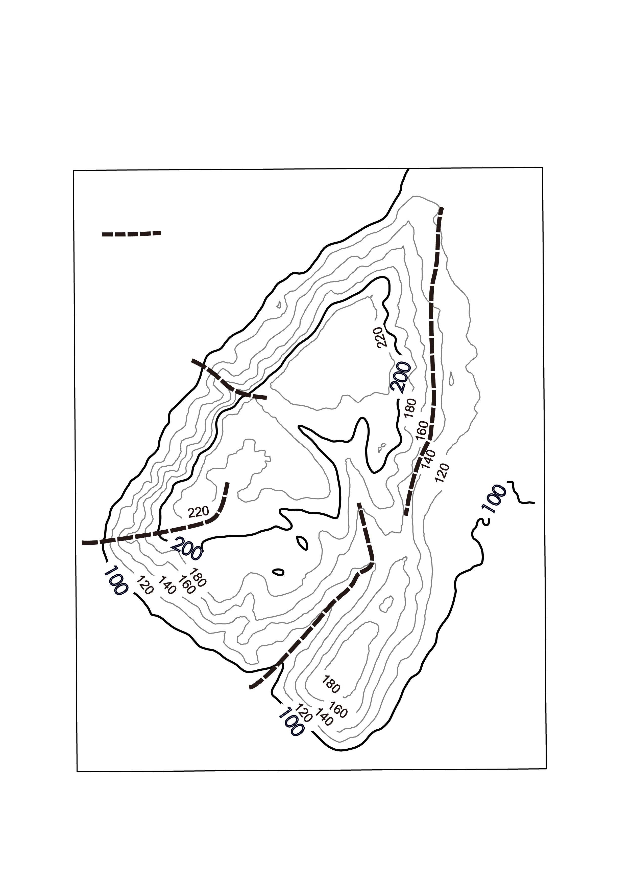

丑

丙

登山步道

觀景台

乙

甲

丁

寅

**0**

**0.15**

**0.3 KM**

卯

子



N

**圖15**

* **圖15為某島嶼的等高線地形圖，甲、乙、丙、丁為該地的四條登山步道，子、丑、寅、卯為該地的四個觀景台。請問：**

1. 若要觀看東北方向的低處景觀，圖中哪個觀景台的視野最開闊？ (A)子 (B)丑 (C)寅 (D)卯
2. 圖中哪條登山步道，最可能是沿著谷地設置？ (A)甲 (B)乙 (C)丙 (D)丁
3. 依該島嶼的地勢判斷，最可能和哪一選項的島嶼類型相同？(A)小琉球 (B)大堡礁 (C)夏威夷 (D)馬爾地夫。

作答完畢，請再次檢查